T.C.
KIRKLARELİ VALİLİĞİ
Kırklareli İl Milli Eğitim Müdürlüğü

DynEd - İngilizce Dil Eğitimi

DynEd Programlarının Kurulumu

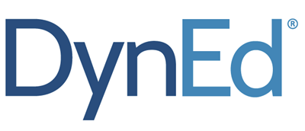 KIRKLARELİ

- Adım: Gerekli Programların Bilgisayara İndirilmesi
http://web2.dyned.com/download/student.shtml.tur
adresinden “Dyned Student” programı ve “Quicktime” yazılımı bilgisayara indirilir.
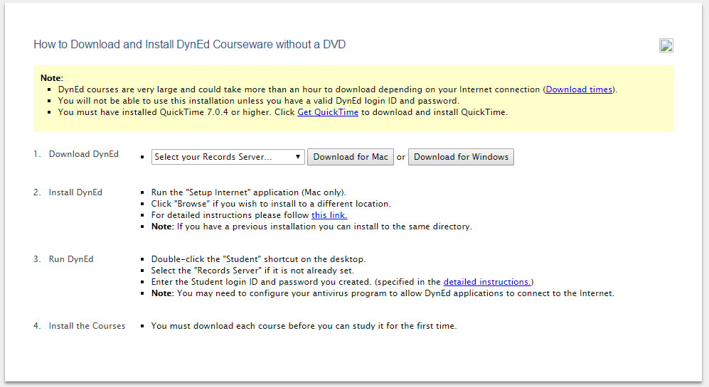
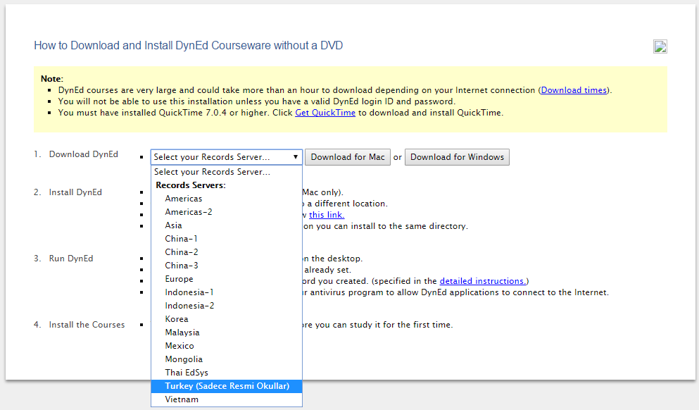
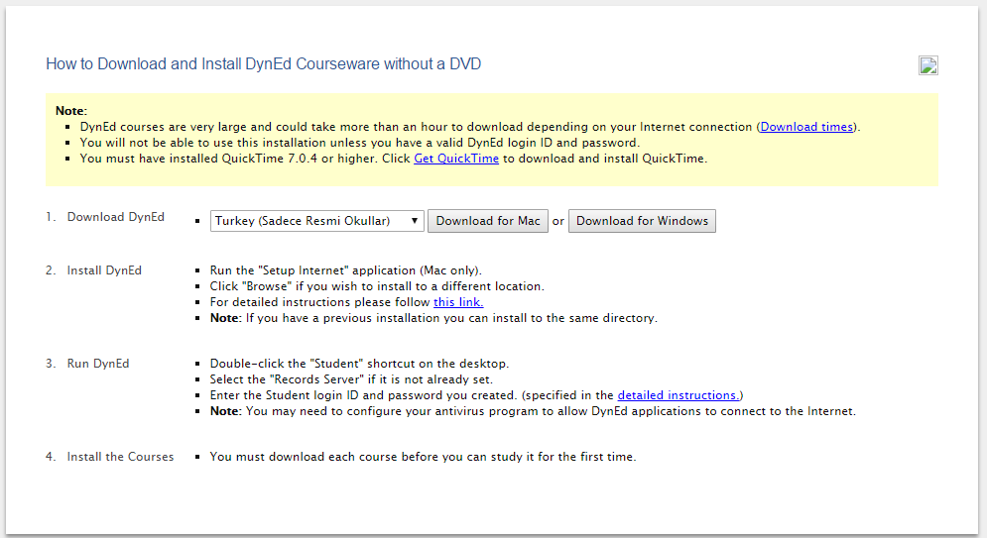

Kullandığımız bilgisayarın türüne göre dosyamızı indiriyoruz. Mac ya da Windows seçiyoruz.

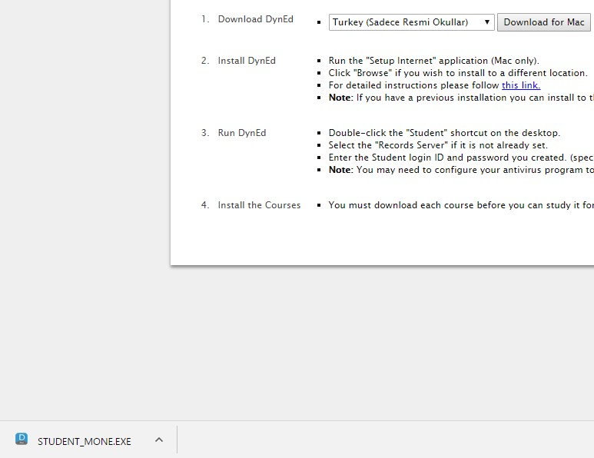
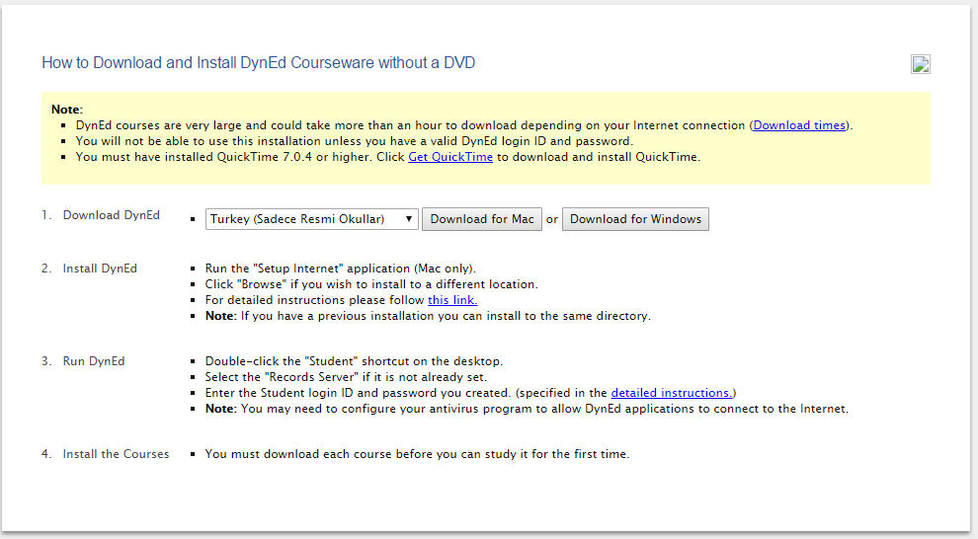
Dyned programı indirildi, şimdi de dyned kullanırken gerekli olacak Quicktime programını indirelim.

Get QuickTime kısayoluna tıklayarak Quicktime indirme sayfasına ulaşıyoruz.

Get QuickTime

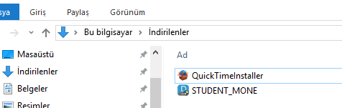
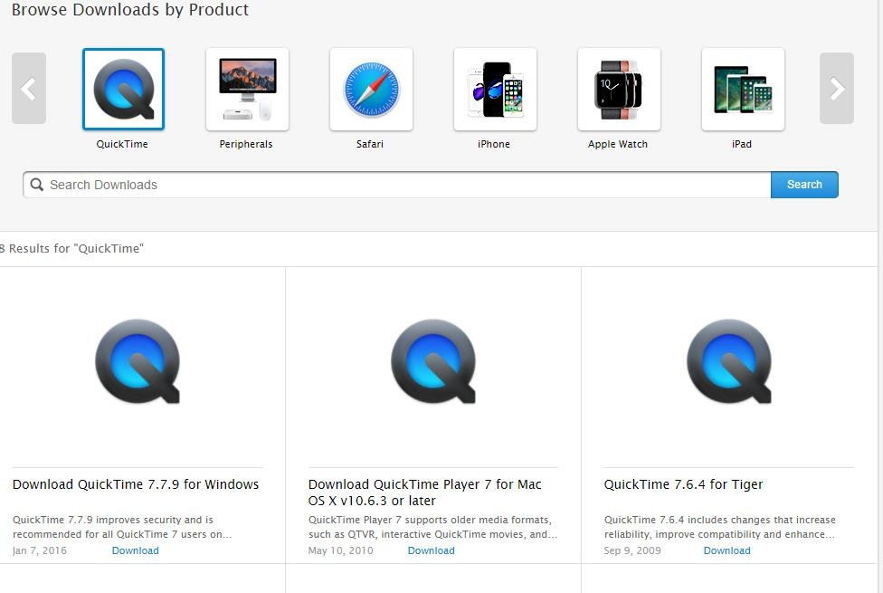

Bilgisayarımızda kullandığımız işletim sistemine uygun Quicktime versiyonunu seçerek indirme işlemini başlatıyoruz.
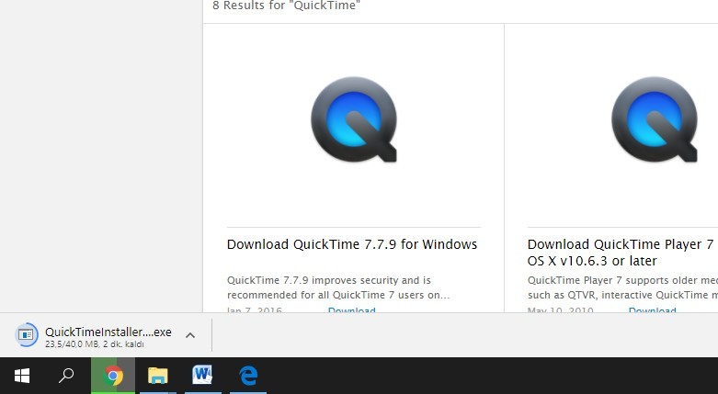
İndirme işlemi tamamlandıktan sonra kurulumlara başlayabiliriz.

Dyned Student Programının kurulması.
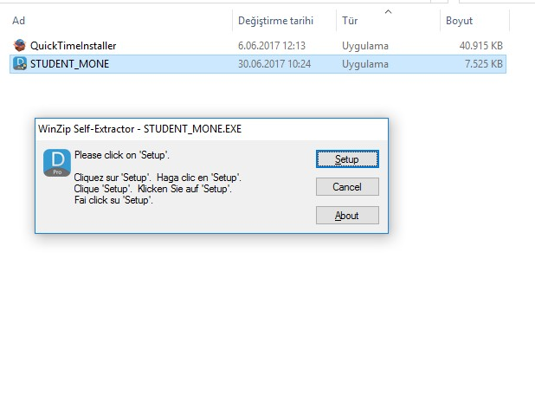
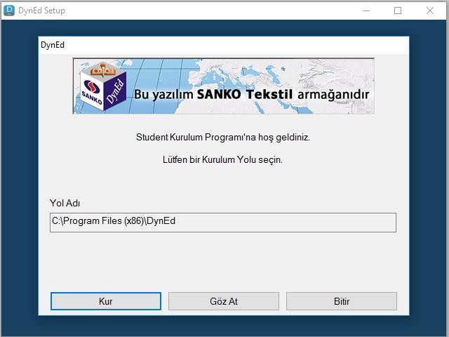
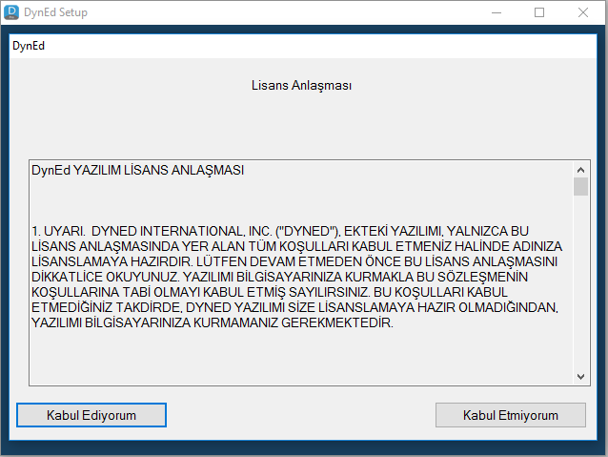
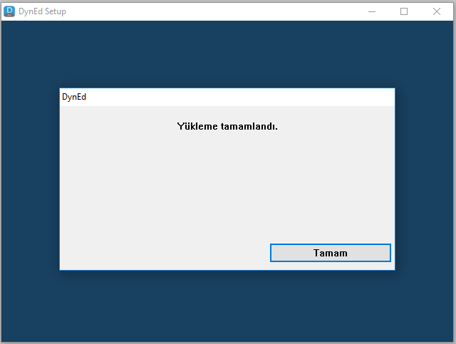

Records Manager Kısayolunun Oluşturulması

Kurulum tamamlandıktan sonra programın kısayolu masaüstüne eklenecektir. Bu kısayol öğrenci modunda ders çalışmak için kullanacağımız programa ulaşmamızı sağlayacak olan kısayoldur.
Records Manager (izleme ve danışmanlık) programının kısayolunu masaüstüne kendimiz eklemeliyiz. Bu işlem basamakları aşağıdaki gibidir.
  - Student kısayoluna sağ tıklayarak dosya konumunu aç sekmesini seçiyoruz
  - Açılan pencerede Records Manager dosyasına sağ tıklayarak “Gönder” sekmesinden “Masaüstü (kısayol oluştur)” sekmesine tıklıyoruz.
  - Bu işlemden sonra “Records Manager” kısayolu da masaüstüne eklenmiş olacaktır.

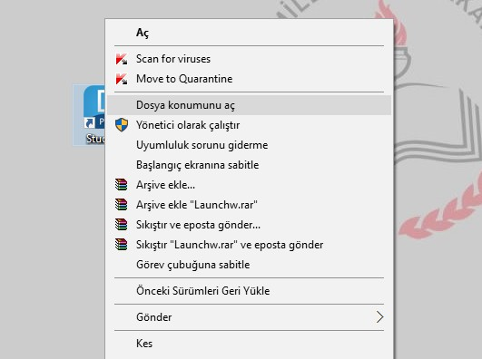
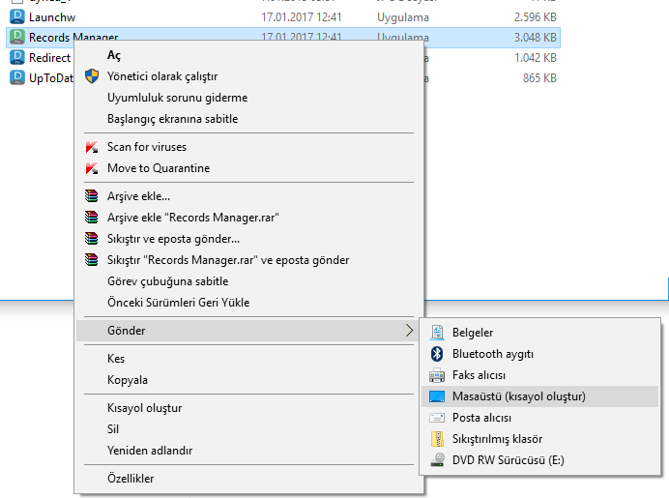
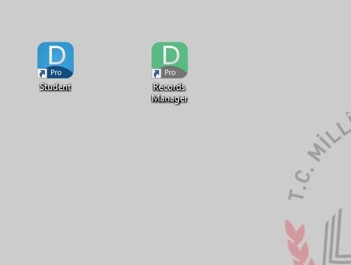

Quicktime Programının Kurulması

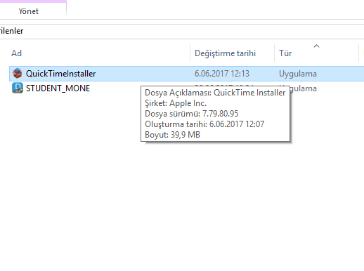
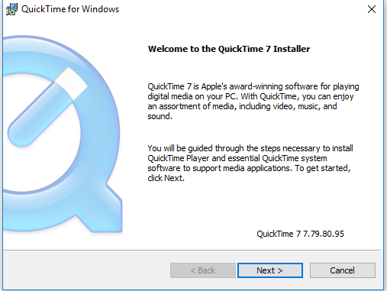

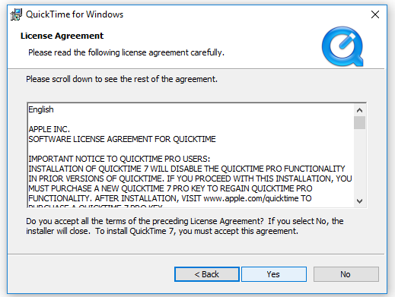
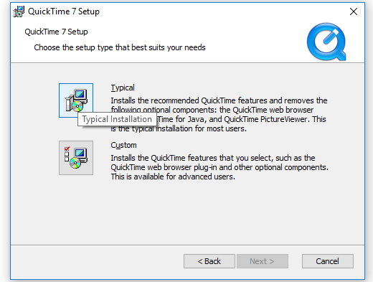

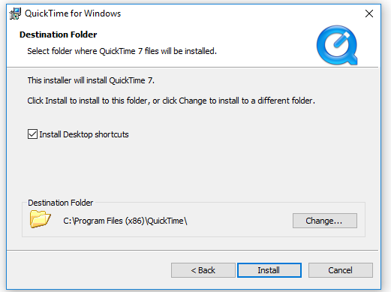
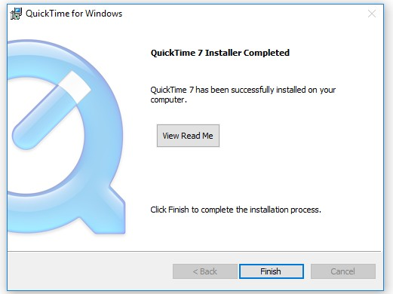

Dyned Student Programının Çalıştırılması
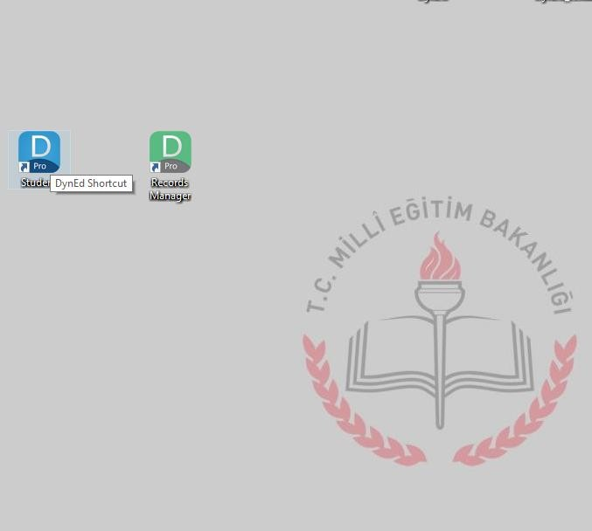
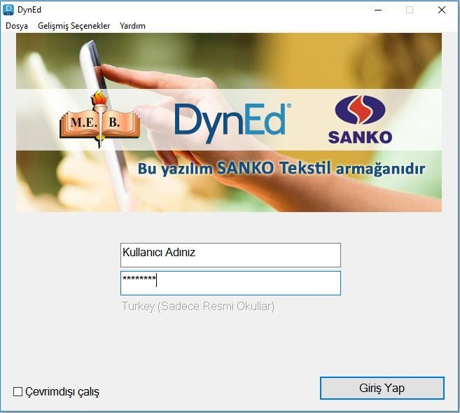

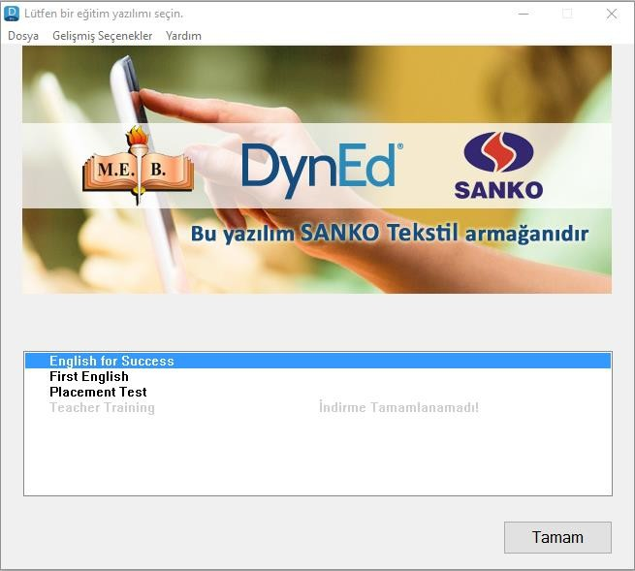
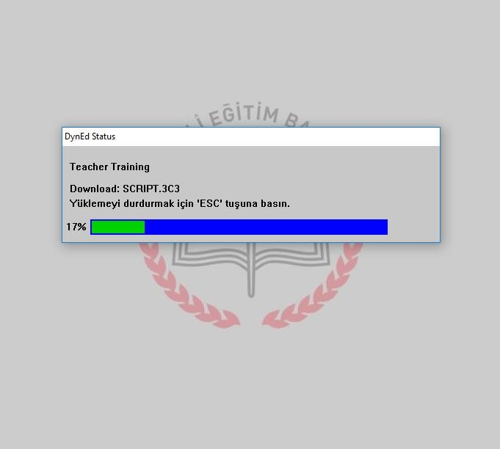
Program açıldığında yüklü olan modüller siyah renkte yüklenmemiş yada yükleme işlemi yarıda kalan modüller gri renkte görülmektedir. Üzerlerine çift tıklayarak modülleri yükleyebilirsiniz. Yükleme sırasında ekrandaki gibi bir hata almanız durumunda işlemi daha sonra tekrar deneyebilirsiniz.
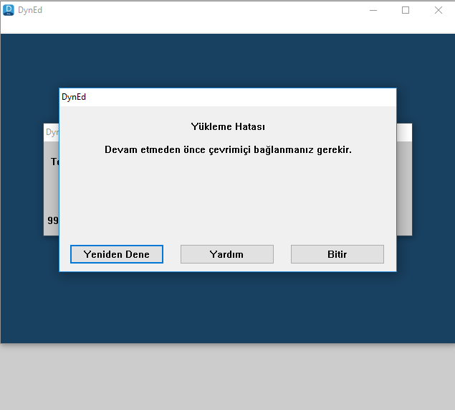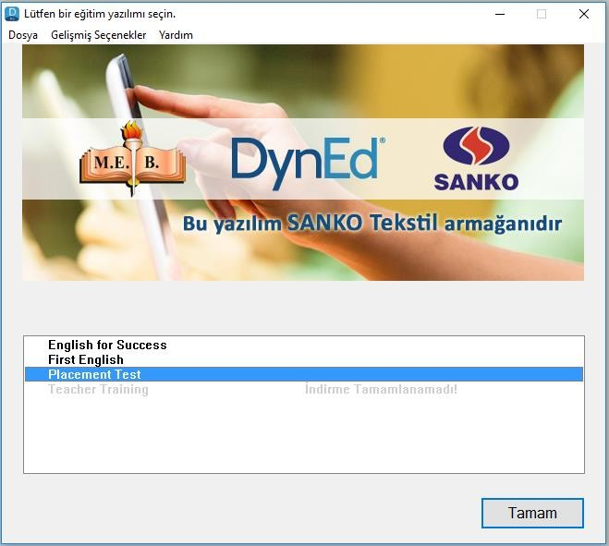

Programa giriş yaptıktan sonra ilk olarak “Placement Test” i uygulamalıyız.
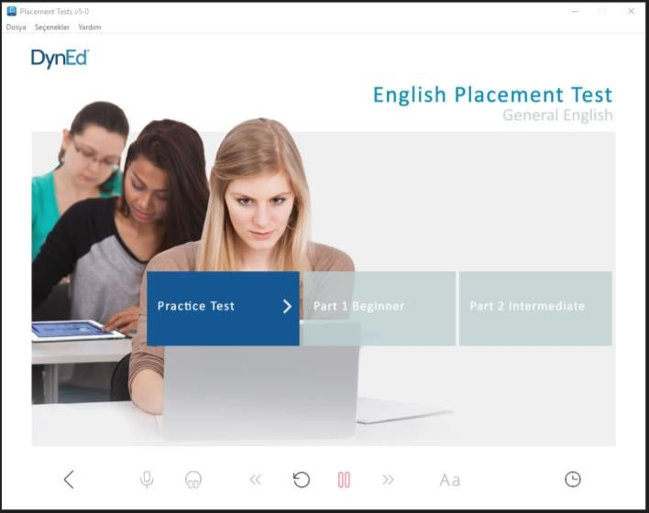
“Practice Test” ile alıştırma yaptıktan sonra “Placement Test - Part 1” açılacak ve sırasıyla ilerleme seviyemize göre yeni bölümler açılacaktır.
